注意事项
- 本系列仪表适用于一般工业场合，如有特殊的使用要求请另行设置保护装置。切勿在有可燃或爆炸性气体的环境中使用，仪表的安装位置请保证通风顺畅
- 请使用额定电压的供电电源，正确接线，妥善接地，接通电源后，请不要触摸仪表后部的接线端子，以防触电
- 为了您和仪表的安全，请勿带电安装、自行维修和拆卸仪器
- 仪表在靠近电源动力线，强电场，强磁场或交流接触器干扰的场合应采取相应的屏蔽措施
- 为避免测量误差，传感器是热电偶时，请使用相应的补偿导线 传感器是热电阻时，要使用三根规格相同而且电阻值小于10Ω的铜导线，否则会造成测量误差
- 擦拭仪表时请用干净软布，切勿蘸取酒精、汽油等有机溶剂；如果仪表进水，请立即断电，停止使用
- 为延长仪表的使用寿命，请定期进行保养和维护
- 开箱时如发现仪表因运输而致的破损，请与厂家联系
- 开箱后请仔细核对装箱清单，装箱清单如下：
序号 | 名称 | 单位 | 数量 | 备注
1 | 无纸记录仪 | 台 | 1
2 | 说明书 | 本 | 1
3 | 安装支架（含螺钉） | 根 | 2
4 | 产品合格证/保修卡 | 份 | 1
5 | 上位机软件（光盘） | 张 | 1
6 | 优盘 | 个 |  | 可选配件
7 | RS-232C通讯线 | 根 |  | 可选配件
8 | RS-232C/485转换模块 | 个 |  | 可选配件
9 | RS-232C/CAN转换模块 | 个 |  | 可选配件
10 | 微型打印机（含其附件） | 台 |  | 可选配件
目 录
第一章 技术指标....................................4
第二章 安装接线....................................7
2.1仪表尺寸.....................................7
2.2端子接线.....................................7
2.3交/直流电源输入接线..........................7
2.4输入/输出信号接线............................8
2.5继电器触点输出接线...........................8
2.6配电输出接线.................................9
2.7通讯接口定义及接线...........................9
第三章 使用模式及运行画面.........................10
3.1 键盘功能....................................10
3.2 使用模式....................................10
3.3 总貌画面............. ......................11
3.4 数显画面............. ......................11
3.5 实时趋势....................................12
3.6 历史趋势....................................12
3.7 通讯组态及打印画面..........................13
3.8 报警列表....................................14
3.9 掉电列表....................................14
3.10 数据备份...................................15
第四章 组态及辅助操作.............................16
4.1 组态及系统组态..............................16
4.2 输入组态....................................17
4.3 输出组态....................................19
4.4 辅助界面....................................19
第五章 故障分析及排除.............................20
附录 附加/定制功能说明............................21

一、技术指标
- 显示
屏幕： 128*64点阵蓝屏液晶显示器（LCD）
精度： 实时显示：±0.2% F.S.
追忆精度：±0.2% F.S.
注：热电偶应去掉冷端误差

- 处理器
采用高性能的ARM Cortex-M3 32位的RISC内核，可同时实现多路信号采集、记录、显示和多路报警

- 存储模块
采用大容量并行NAND FLASH闪存芯片存贮历史数据，采用串行FRAM存储芯片存贮系统配置参数等关键信息

- 输入功能 输入规格：全隔离万能输入，最大支持4路模拟量输入+1路频率输入
电压输入：0-5V、1-5V、0-20mV、0-100mV
电流输入：0-10mA、4-20mA，（0-20mA输入需在订货时注明）
电阻输入：Res
频率输入：频率信号（PI）（频率范围：0.5-5000HZ，最大频率范围可定制）
热电阻：PT100、Cu50、G53、Cu100、BA1、BA2（要求三线电阻平衡，引线电阻<10Ω）
热电偶：S、B、K、T、R、E、N、J
辐射高温计：F1、F2
钨铼：WRe3-25、WRe5-26
注：其它输入信号（如开关量输入（DI））或分度号（如PT1000）需在订货时注明
- 输出功能
配电输出：变送器集中配电+24VDC，标准配电＜30mA（最大负载能力可定制），支持多种规格集中配电（如12VDC、5VDC配电输出）
变送输出：最多支持2路通道的4-20mA标准电流变送输出，负载能力750Ω（最大），方便了显示仪表或DCS/PLC的采集，实现了信号的长距离传输
继电器报警输出：最多支持4路继电器报警输出，触点容量3A@220VAC/1A@30VDC，可组态上上限、上限、下限、下下限报警

- 通讯打印
通讯接口：RS232C或RS485，支持Modbus RTU协议，波特率----（1200、2400、9600、19200、38400、57600）
打印接口：RS232C直接连接微型打印机，波特率1200

- 记录功能
记录容量： 64/128/192/248MB（FLASH容量可选择）；
记录间隔：1秒至240秒，共分11档：1/2/4/8/12/24/36/60/120/180/240秒可选；
记录时间：记录时间的长短与FLASH存储器容量、输入点数、记录间隔有关，计算公式如下（代入数值的单位要与公式中一致）：
$\text{记录天数}=\frac{\text{FLASH}\text{容量}(\text{MB})×\text{1024}×\text{1024}×\text{记录间隔}(秒)}{\text{通道数}×\text{16}×\text{24}×\text{3600}}(天)$

- 数据转存
数据备份和转存：支持USB 1.1 、2.0 优盘，支持1G到16G的U盘进行数据转存，兼容性强，可兼容市面上绝大多数的U盘（推荐使用工业版优盘）

- 供电电源
供电电源：220VAC，50HZ交流电源供电，支持24VDC（22VDC-28VDC）直流电源供电，支持12VDC（11.2VDC-16VDC）直流电源供电
注：直流供电需在订货时注明

- 保护功能
断电保护： 内置存储器保护参数和历史数据，断电后永久保存
时钟保护：集成硬件时钟，掉电后也能准确运行

- 误差精度
热电偶冷端补偿误差： ±2℃
时钟误差： ±2 秒/天

- 工作环境
环境温度： 0～50℃（避免日光直晒）
环境湿度： 0～85%R.H（无凝结）
（禁止在易燃、腐蚀性环境下工作）

- 仪表净重
净重：≤1.0Kg

注：技术指标为本系列仪表通用指标，功能配置请以实物为准。

二、安装接线
- 仪表尺寸
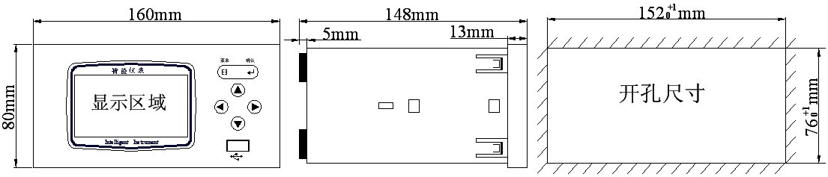

图2-1

- 端子接线（以实物为准）
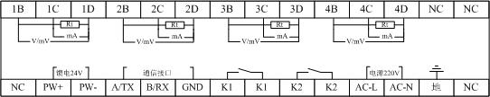
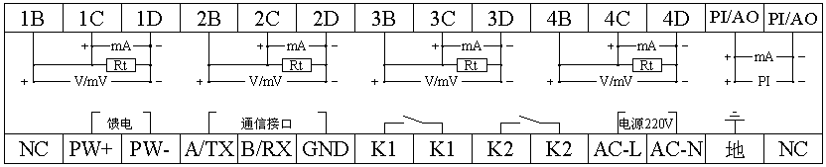

图2-2

- 交/直流电源输入接线
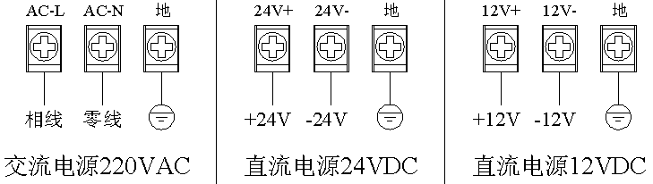

图2-3
注：①工程现场选择的电源输入方式必须与仪表本身提供的
电源输入方式相一致；
②工程现场的供电电压须限制在仪表的承受电压范围内。
- 输入/输出信号接线
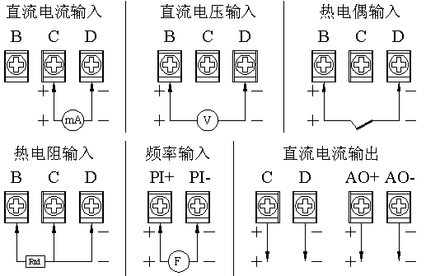

图 2-4

注：热电偶输入时要使端子温度稳定，热电阻和电流信号输入时原理上均不得并联。

- 继电器触点输出接线
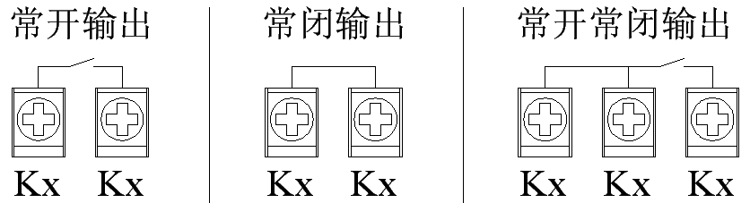

图2-5

注：接线导线截面积：0.5～2.5mm²，转矩：50Nm。本仪表默
认继电器为常开输出方式出厂。

- 配电输出接线
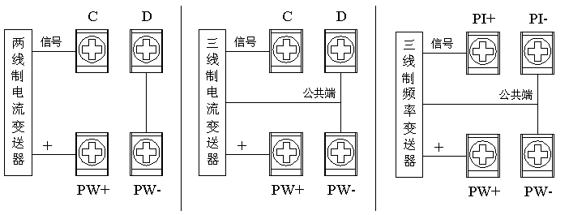

图3.1
图 2-6

- 通讯接口定义及接线
通讯接口 | RS232C | RS485
A/TX | RXD | A(+)
B/RX | TXD | B(-)
GND | CGND | /
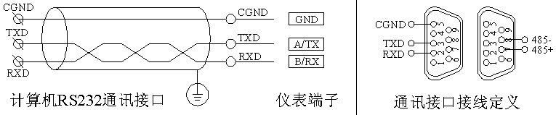

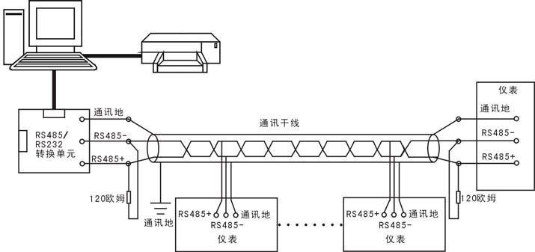

RS485通讯
接线方式

图2-7
三、 使用模式及运行画面
- 『键盘功能』
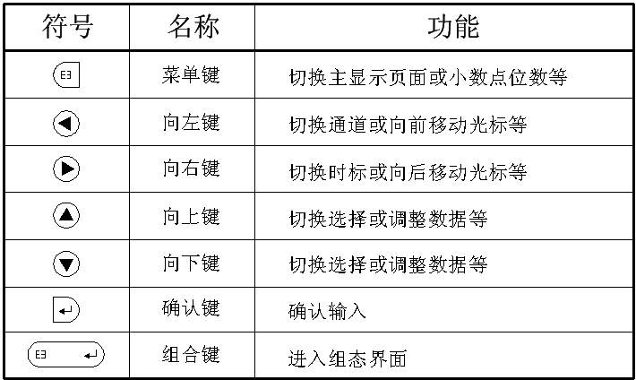

图3-1
- 『使用模式』
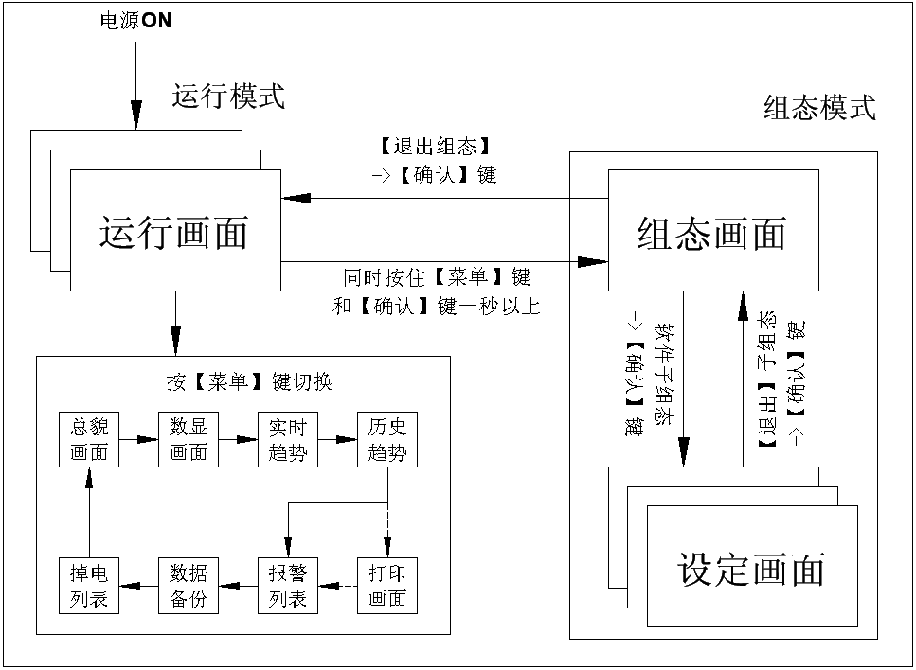

图3-2
- 『总貌画面』
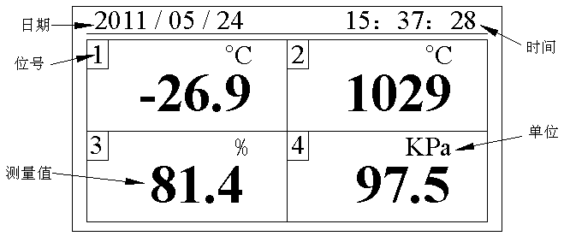

图 3-3
◆ 测量值：显示该通道的工程量数据。
◆ 单位：显示该通道的工程单位，可自由组态。

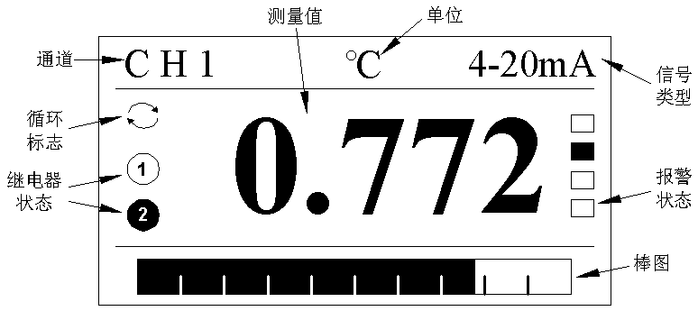
- 『数显画面』

图 3-4
◆ 棒图：填充区域表示当前测量值在量程中的百分量。

◆ 报警状态：从上到下分别是上上限/上限/下限/下下限， 表示正常状态， 表示超限报警。



◆ 继电器输出状态：继电器输出显示， 表示K2继电器动作处于输出报警状态， 表示K1继电器无动作状态。
◆ 循环状态：在系统组态中开启自动切换，则循环切换各个通道的数显画面，切换间隔可调；不开启自动切换时，无显示。
- 『实时趋势』
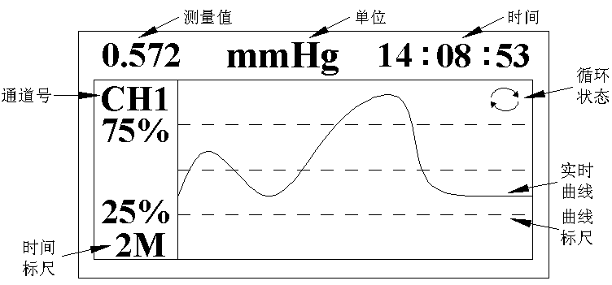

图 3-5
◆时间标尺：2M表示这是一条2分钟的曲线段。
◆实时曲线：当前测量/运算数据的显示值对应曲线最左端。
◆曲线标尺：显示曲线的百分量标尺，对应实时曲线画面左侧的百分量值，百分量大小可调。
- 『历史趋势』
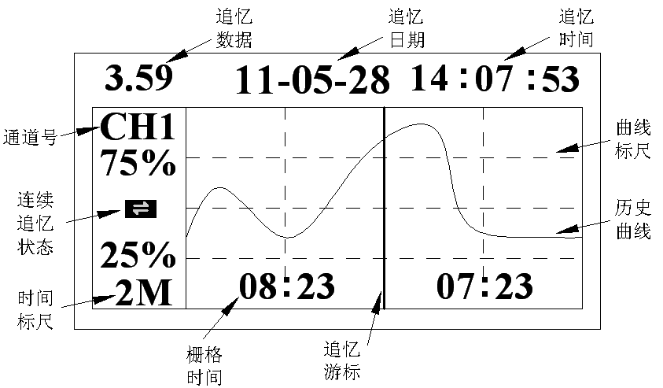

图 3-6

◆追忆游标：当前追忆的位置，当光标处于 上时，按【确认键】可隐藏/显示游标；按【上下键】可实现连续并快速追忆历史曲线。
◆定点追忆：光标处于追忆时间日期处，按【上下键】调节数字后再按【确认键】可实现定点追忆。
- 『通讯组态』及『打印画面』
系统组态中通讯组态里可设置不同的联机方式：
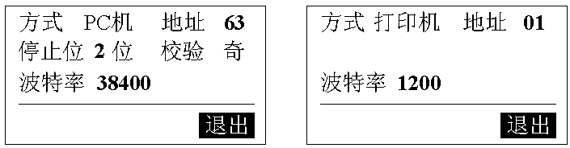

图 3-7
- 地址：通讯地址是在仪表组成网络时用以区别的，它是仪表在网络中的标识。上位机软件以此来访问仪表；同一个通讯网络中本机地址可在1～63间设置，不可重复。
- 停止位和校验：需与计算机中上位机软件停止位和校验设置一致，默认即可。
- 波特率：PC机方式下波特率可更改（必须与上位机软件保持一致），打印机方式下波特率不可更改。
- 打印组态：在通讯方式为“打印机”状态时，在总貌画面按【菜单键】4次可从历史趋势切换到打印画面：
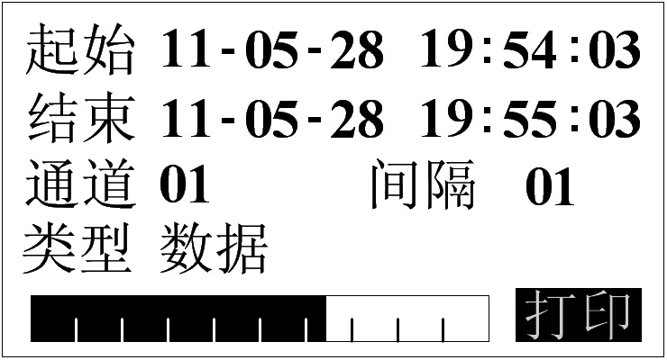

图 3-8
起始时间必须小于结束时间，开始打印移动光标到‘打印’按钮，按确认键确认打印，如中途想停止打印或想重新开始打印，需光标处于‘打印’按钮处切换到停止按确认键方可中止打印。
- 类型：要打印内容的类型（数据和曲线）。
- 间隔：打印的时间间隔，单位为记录间隔。

- 『报警列表』
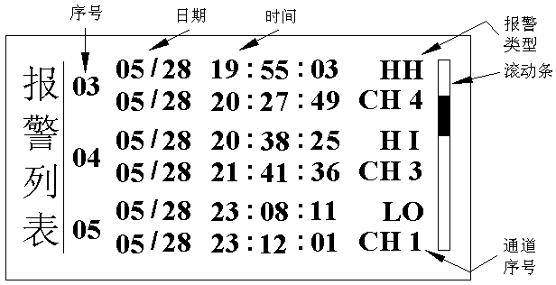

图 3-9
◆报警序号：最多保存24组报警信息，单屏最多可显示3组信息。
◆报警/消报时间：上排为报警时间，下排为消报时间，未消报时显示--/-- --:--:--。
◆报警类型:上上限HH、上限HI、下限LO、下下限LL。
◆通道序号：产生当前报警信息的通道号。
◆滚动条：表示当前页的位置。

- 『掉电列表』
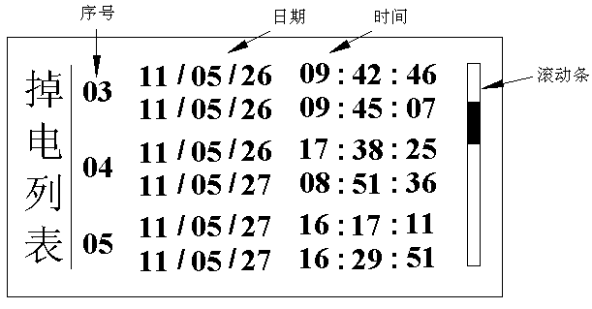

图 3-10
◆掉电序号：最多能保存24组掉/上电时间信息。
◆掉电/上电时间：上排为掉电时间，下排为上电时间。
- 『数据备份』
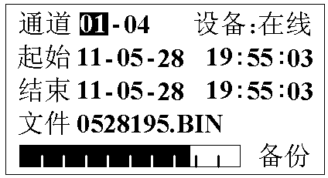

图 3-11
◆设备：显示U盘的状态，分在线、离线和出错状态，检测不到U盘显示[离线]，备份过程中出现错误显示[出错]。
◆通道：要备份的通道数，01-01表示只备份1通道，01-04则表示1-4通道均需备份。
◆起始：需备份历史数据的起始时间。
◆结束：需备份历史数据的结束时间，起始时间需小于结束时间。
◆文件：备份的文件名。
◆进度条：显示当前备份过程的进度。
◆备份/复位/完成：备份启动、复位按钮、备份完成状态提示钮。
◆当光标处于[起始]或[结束]时间设置框时，按【确认键】可进行快速跳跃。
◆ 如中途出现错误或需重新开始拷贝，可将光标停留在[备份]按钮，按【向上键】或【向下键】选择成[复位]，按【确认键】即可重新检测存储设备再行操作，当备份完成时，[备份]或[复位]按钮自动变成[完成]，如需接着拷贝则光标停在[完成]按钮上按 【向上键】或【向下键】进行选择到[备份]再按【确认键】即可。

四、组态及辅助操作
- 『组态』及『系统组态』
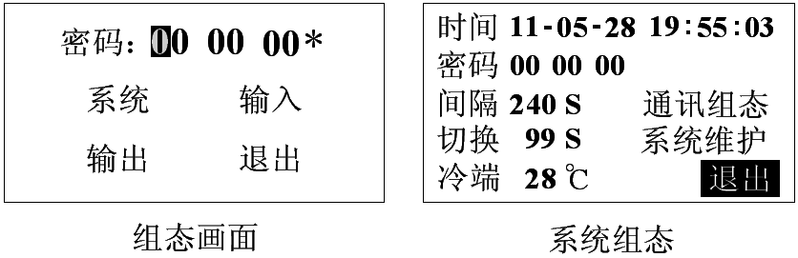

图 4-1
- 同时按住【菜单键】和【确认键】一秒钟后，可进入『组态』画面。
- 『组态』初始密码为[00 00 00]，输入正确密码后按【确认键】可进入分级菜单，‘*’ 未消失代表密码错误或未按【确认键】进行确认。
- 时间设定：设置系统日期和时间。
- 用户密码：设置用户管理权限密码。
- 记录间隔：可设置为1/2/4/8/12/24/36/60/120/180/240秒。记录间隔越大，记录时间越长，反之，记录间隔越小，记录时间越短。一般情况下，被测信号变化较快时，记录间隔要选得小些。相反，被测信号变化较缓慢时，记录间隔可以选得大些。
- 自动切换：用于实时曲线和数显画面各通道间循环切换，初始为0S，代表不自动切换，可在辅助画面进行快速调节数字。
- 冷端补偿：包含设定和外部两种模式。当光标停留在[冷端]
处时，按【确认键】可进入『冷端设置』组态进行两种模式的选择，[设定]模式下冷端设定值数值可调节，[外部]模式下冷端值自动捕捉，系统出厂默认为[外部]模式。
- 系统维护：主要起到恢复默认设置、清楚报警/掉电列表、调整对比度等参数维护的作用。
- 『输入组态』
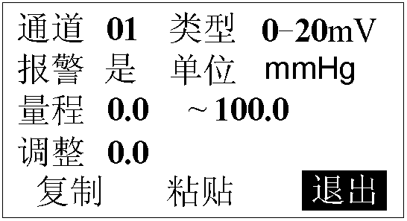

图 4-2
- 通道
通道数根据用户的配置而定，最多4通道。
- 类型
本仪表支持多种信号类型，其中模拟量信号支持万能输入，改变不同的信号类型无需更换模块，只要改变端子的接线并在此处设置相应的信号类型即可。仪表支持多种信号类型：
0～20mV、0～100mV、0～5V、1～5V、0～10mA、0～20mA、4～20mA、Pt100、Cu50、Cu100、G53、BA1、BA2、B、E、N、R、J、K、S、T、WRe3-25、WRe5-26、F1、F2、PI、Res（电阻）等。
- 单位
本仪表有以下工程单位供用户选择：
m3/h、m3/min、m3/s、L/h、L/min、L/s、t/h、t/min、t/s、kg/h、，kg/min、kg/s、℃、Pa、kPa、MPa、${\text{kgf/cm}}^{2}$、Bar、${\text{mmH}}_{2}O$、mmHg、%、ppm、r/min、ph、mm、Hz、kHz、mA、A、kA、mV、V、kV、VA、kVA、W、kW、MW、J、kJ、kg、kWh等。
- 量程
用户自定义量程范围，分上限与下限，可自由组态。修改量程上下限数字时按【菜单键】可以修改小数点位数，按【确认键】可进入『辅助界面』进行参数快速更改操作。

- 报警设置
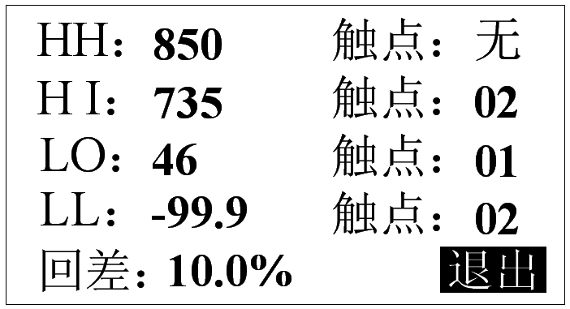

图 4-3
①报警阀值：HH、HI、LL、LO分别为上上限、上限、下限、下下限报警，其后数值为相应的报警阀值，实际数据在超过相应限值与回差的和或差时，才会产生或消除报警信号。
②报警触点：继电器编号，如触点01代表01号继电器。当信号值超出报警设定值时，与该触点号对应的继电器就会动作，触点闭合。若选择“无”，表示无论信号是否超限，继电器都不动作，但在报警列表中仍有报警记录。
③报警回差：报警回差是为了防止仪表在报警点附近多次的重复报警，例如设置的量程范围为0~100，高报警点为80，低报警点为20，设置报警回差是5.0%，则当发生了高报警以后，仪表在测量值小于80-100*5%=75时，才撤销此次报警，同理，当发生了低报警以后，仪表在测量值大于20+100*5%=25时，才撤销此次报警。
- 调整
允许用户调整显示值的偏差值，显示值=测量值+调整值，一般情况下，应将调整值设置为0。
- 复制粘贴功能
假如各个通道的设置都一样，可待一通道设置好后，按移动光标到[复制]，按 确认键，即可将通道的设置复制下来，然后将光标移动到“通道”设置框，改变通道号，再将光标移动到[粘贴]，按 确认键即可将前一通道复制的信息粘贴到该通道的各个设置框里。

- 『输出组态』
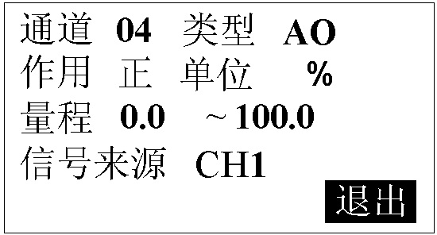

图 4-4
- 作用：AO在正作用下，变送范围上限对应输出20mA，变送范围下限对应输出4mA；AO在反作用下，变送范围上限对应输出4mA，变送范围下限对应输出20mA。
- 信号来源：设定变送输出信号的来源通道，CH1为第一通道。
$\frac{\text{来源通道当前显示值}−\text{来源通道量程下限}}{\text{来源通道量程上限}−\text{来源通道量程下限}}=\frac{\text{输出当前显示值}−\text{输出量程下限}}{\text{输出量程上限}−\text{输出量程下限}}$
- 变送量程：

- 『辅助界面』
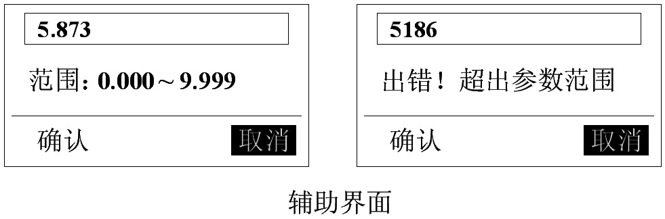

图4-5
辅助界面主要用于自动切换设定、冷端补偿设定、报警上下限设置、量程上下限设置等，进入辅助界面可快速地调节多位数数值，一旦设置的数值超出可设置范围时，系统会提示超出参数可设范围，按键操作请参考『键盘功能』。
五、故障分析及排除
本无纸记录仪采用了先进的生产工艺，出厂前进行了严格的测试，大大提高了仪表的可靠性。常见的故障一般是操作或参数设置不当引起的。表1是仪表在日常应用中的一些故障想象及处理措施：
故障现象 | 原因分析 | 处理措施
仪表通电不工作 | 1》电源线接触不良  2》电源开关未闭合 | 检查电源
信号显示与实际不符 | 1》组态中信号设定有误  2》接线错误 | 1》检查组态  2》检查信号线
报警输出不正常 | 1》报警极限设置错误  2》报警点被其它通道共享 | 1》重新设定极限值  2》取消其它报警点
配电输出遇到问题 | 1》变送器与仪表接线错误  2》多个变送器供电超过本仪表标配的配电（配电≦30mA）  3》配电时数字信号与模拟信号共地产生干扰 | 1》正确接线  2》使用外部供电或返厂定制最大负载  3》使用独立供电或返厂定制
USB转存失败 | 1》起始和终止时间设置有误  2》U盘格式不正确  3》U盘不兼容  4》U盘剩余空间不足  5》备份过程中误操作 | 1》正确设置时间  2》格式化U盘到FET32  3》使用正版可兼容U盘  4》使用更大容量U盘或清理U盘内多余的文件  5》正确操作
USB转存文件中无数据或显示不正常 | 1》用户选择的时间段无数据  2》用户更改过系统时间  3》用户更改过信号类型  4》用户设置的记录间隔太大，备份的时间却很短  5》U盘不兼容  6》数据时间段过长，超出了上位机软件最大读取时间域 | 1》选择有数据段的时间  2》擦除一次数据区  3》对数据记录无影响  4》记录间隔设小点或备份时间长一点  5》使用正版可兼容U盘  6》需备份数据的时间段设小一点，分段分批备份
通讯不上 | 1》通讯电缆线没接好  2》通讯参数设置错误  3》通讯串口设置错误 | 1》正确连接通讯线  2》记录仪和PC机通讯参数设置相一致  3》设置正确的通讯COM口（确认未被其他程序占用）
输出遇到问题 | 1》变送输出不来 | 检查信号来源是否已开通
表1

